山东济南回民中学物理八年级下册期末考试专题训练
考试时间：90分钟；命题人：教研组
考生注意：
1、本卷分第I卷（选择题）和第Ⅱ卷（非选择题）两部分，满分100分，考试时间90分钟
2、答卷前，考生务必用0.5毫米黑色签字笔将自己的姓名、班级填写在试卷规定位置上
3、答案必须写在试卷各个题目指定区域内相应的位置，如需改动，先划掉原来的答案，然后再写上新的答案；不准使用涂改液、胶带纸、修正带，不按以上要求作答的答案无效。
第I卷（选择题 20分）
一、单选题（10小题，每小题2分，共计20分）
1、眼睛好像一架照相机。晶状体和角膜的共同作用相当于凸透镜，如图所示表示的是来自远处的光经小强眼球折光系统的光路示意图。下列分析正确的是（ ）

A．小强的眼睛是近视眼，应配凸透镜做成的眼镜
B．小强的眼睛是近视眼，应配凹透镜做成的眼镜
C．小强的眼睛是远视眼，应配凸透镜做成的眼镜
D．小强的眼睛正常，无须配戴眼镜
2、根据实验事实和合理理的理论推理来揭示自然规律是科学研究的重要方法．如图所示,从斜面上同一高度释放一个小车,观察小车在水平面上的运动情况,并做出合理的推理,小明同学给出了如下的一些表述:
① 在木板表面的水平面上,小车运动路程较长
② 如果在没有摩擦的水乎面上,小车将做匀速直线运动
③ 如果在较光滑的水平面上,小车运动路程很长
④ 在铺有棉布的水平面上,小车运动路程较短
⑤ 在铺有毛巾的水平面上,小车运动路程很短

为揭示小车以一定的速度在水平面滑行的规律,下面的判断和排列次序正确的是_________
A．事实①④⑤,推论②③ B．事实⑤④①,推论③②
C．事实①②3③,推论④⑤ D．事实①③②,推论⑤④
3、如图所示，水平桌面上有甲、乙两个相同的烧杯，分别装有两种不同的液体，将两个相 同的物块分别放在两烧杯中，物块静止时，两烧杯液面相平，下列判断正确的是（ ）

A．甲烧杯中液体的密度小于乙烧杯中液体的密度
B．甲烧杯中物块受到的浮力大于乙烧杯中小球受到的浮力
C．甲、乙两烧杯底受到液体的压强相等
D．甲烧杯对水平桌面的压强大于乙烧杯对水平桌面的压强
4、下图中分别表示近视眼成像情况和矫正情况，正确的是（ ）

A．①③ B．①④ C．②③ D．②④
5、如图1所示，从P点发出的三条特殊光线经过凸透镜后会聚于P’点。现有一条光线也从P点发出，经过凸透镜后的传播路径，在图2的四种表示中，正确的是（ ）


A．甲 B．乙 C．丙 D．丁
6、用图所示的滑轮或滑轮组，将同一物体匀速提高h，最省力的是（滑轮重和摩擦不计）（ ）
A． B．
C． D．
7、物理兴趣小组的同学对图所示的现象进行讨论，其中错误的是（ ）
A． 帕斯卡裂桶实验说明液体的压强与液体的深度有关
B． 对沸腾的水停止加热，抽气减压，水再次沸腾，说明气压减小沸点降低
C． 饮料瓶加热后，立即倒置水槽中会变瘪，因为瓶子热胀冷缩引起的
D． 走路时一阵风将伞吹起，是由于伞面上方的空气流速大于下方
8、如图所示，把一根两端开口的细玻璃管，通过橡皮塞插入装有红色水的玻璃瓶中，从管口向瓶内吹入少量气体后，瓶内的水沿玻璃管上升的高度为h.不考虑温度的影响，把这个自制气压计从山下移到山上后( )

A．h增大，瓶内气压大于外界气压 B．h减小，瓶内气压大于外界气压
C．h增大，瓶内气压小于外界气压 D．h减小，瓶内气压小于外界气压
9、如图所示，小刚在做探究凸透镜成像规律的实验时，将凸透镜固定在光具座上50cm刻度线处，将点燃的蜡烛放置在光具座上35cm刻度线处。移动光屏至80cm刻度线处，在光屏上得到烛焰清晰的像（烛焰未画出）。以下说法中正确的是（ ）

A．此透镜的焦距可能为15cm
B．此成像原理与放大镜成像原理相同
C．此时若只向右移动凸透镜，能再次在光屏成清晰的像
D．若将透镜换为焦距更小的凸透镜，则只将光屏右移就能再次接收到清晰的像
10、两台机器同时做功，甲机器做的功是乙机器做的功的，甲做功所用的时间与乙做功所用时间的比值是4：3，则甲、乙两台机器的功率之比是( )
A．2：1 B．1：2 C．8：9 D．9：8
第Ⅱ卷（非选择题 80分）
二、填空题（10小题，每小题3分，共计30分）
1、如图所示，在“探究压力的作用效果与哪些因素有关”的实验中，当把小桌甲倒放在海绵上，其上放一个物块乙，在它们静止时，物块乙的下表面和小桌甲的桌面均水平。已知小桌甲重G₁，桌面面积为S₁；物块乙重G₂，下表面的面积为S_{2.}，则小桌对海绵的压强 （用已知字母表示）。

2、 “蛟龙号”完成第20次下潜任务后，逐渐浮出水面，当排开水的质量为2000t时，受到水的浮力为 N；在“蛟龙号”浮出水面前的过程中，浮力将 ，压强将 (选填“变大”、“变小”或“不变”)。
3、放在凸透镜主轴上焦点以内的点光源S发出的光，通过凸透镜后的光路如图所示，说明凸透镜对光有 作用，若要获得一束平行光，应将S移至 位置，若要获得S的实像，应将S移至 位置（后两空选填“焦点”、“焦点以内”或“焦点以外”）。

4、如图所示，缓慢改变 ,通过观察细线OA的方向来判断重力方向。

5、如图,是三种类型剪刀的示意图,请你为铁匠师傅选择一把剪铁皮的剪刀,你会选择 (选填“A”、“B” 或“C”)剪刀，这样选择的目的是为了省 。

6、小明在“探究杠杆平衡条件”的实验中：

（1）实验前调节平衡螺母使杠杆在水平位置平衡，目的之一是方便测量 ；
（2）如图甲所示。在杠杆左边A处挂4个钩码，要使杠杆在水平位置平衡，应在杠杆右边B 处挂 个钩码（实验中所用的钩码均相同）
（3）小明又用弹簧测力计，在C处竖直向上拉。如图乙所示，当弹簧测力计逐渐向右倾吋，使杠杆仍然在水平位置平衡。则弹簧测力计的示数将逐渐 （选填“变大”、“变小”或 “不变”）。
7、如图是集市上常用的一种弹簧台秤，它测得的是物体的 （选填“质量”或“重力”），应用的物理原理是：作用在弹簧上的外力越大，弹簧的 就越大。

8、小明是个科幻迷，他创作了一篇科幻题材的短篇小说——《我是超人》。小说中有这样的故事情节：超人小明上天入海无所不能，有次为营救小伙伴，情急之下让地球骤然停止自转，结果小伙伴却被甩向了天空。他这样幻想的科学依据是 。地球骤然停止自转，你认为可能发生的现象还有 （写出一条即可）
9、滑雪运动员在高速下滑时，常采用“下蹲”的姿势，这是为了 ；假如教室里悬挂电灯的绳子突然断了，且同时受到的所有的力全部消失，电灯将 。
10、在“探究凸透镜成像规律”的实验中，当蜡烛、凸透镜和光屏位置如图所示时，恰能在光屏上成一个清晰的像，该像的性质为 （包括倒立或正立、放大或缩小、虚像或实像），利用此成像原理可以制成 。

三、计算题（3小题，每小题10分，共计30分）
1、我国首款大型水陆两栖飞机如图所示，该飞机蓄满水后总质量60t。检测飞机牲能先后进行了模拟灭火和水面滑行测试。在灭火测试中：飞机盘悬在火场上方200m处，将所蓄水分次投下，每次投水150kg，用时10s到达地面。在水面滑行测试中。飞机在水平面上以10m/s的速度沿直线匀速滑行了60s，若飞机发动机牵引力的总功率始终保持2.5×10⁶W。（ρ_{水}=1.0×10³kg/m³，g=10N/kg）求：

（1）飞机蓄满水静止在水面上时排开水的体积；
（2）每次投下的水在下落过程中重力做功的平均功率；
（3）飞机在水面沿直线匀速滑行时，飞机所受的牵引力。
2、某电动汽车在平直的公路上运动，其速度与时间图像如图所示。已知小车的质量为950kg，在平直公路上运动时，汽车所受阻力为车重的0.05倍，则：
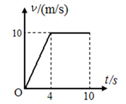
（1）从第4s到第10s，汽车运动了多远的距离？
（2）汽车做匀速直线运动时，牵引力多大？
3、
蕲春地处山区，拥有丰富的石材资源，吸引了许多商人前来投资开发。为探究石材的相关物理特性，武月同学进行了如下实验：将一样石在空气中称得其重力为4N，当将样石浸没在装有30cm 深的水中，水面改变了10cm，此时弹簧测力计的示数如图。求：
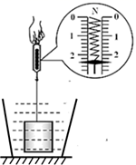
（1）样石浸没后，水对容器底的压强为多少？
（2）样石浸没水中所受的浮力是多大？
（3）样石的密度是多少？
四、实验探究（2小题，每小题10分，共计20分）
1、如图是小华同学探究二力平衡条件时的实验情景。
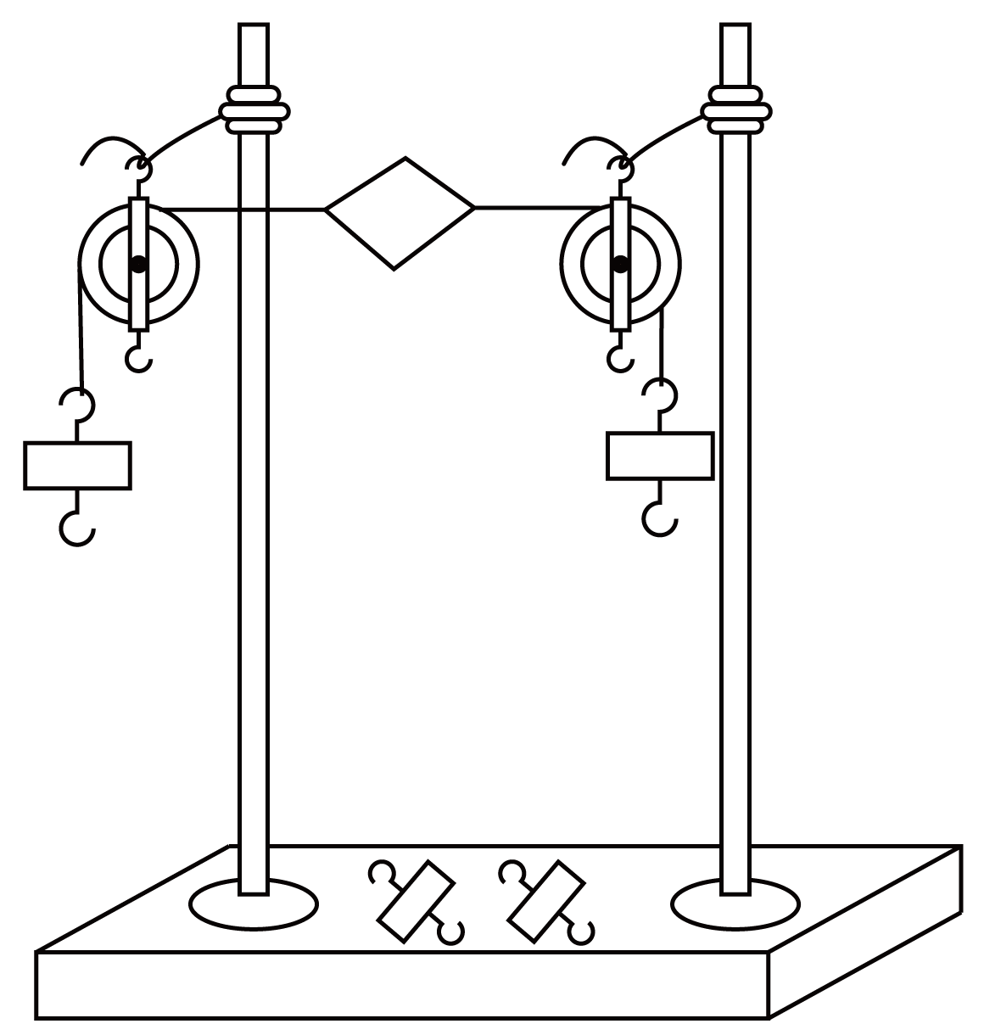
（1）小华将系于小卡片（重力可忽略不计）两端的线分别跨过左右支架上的滑轮，在线的两端挂上钩码，使作用在小卡片上的两个拉力方向 ，并通过调整 的数量来改变拉力的大小。
（2）当小卡片平衡时，小华将小卡片转过一个角度，松手后小卡片
（选填“能”或“不能”）平衡。设计此实验步骤的目的是为了探究 。
（3）为了验证只有作用在同一物体上的两个力才能平衡，在图所示情况下，小华下一步的操作是： 。
2、在“探究力和运动的关系”的实验中，图甲中让木块 由静止开始沿斜面滑下，木块在三种不同水平面上运动一段距离后分别停留在如图所示的位置。
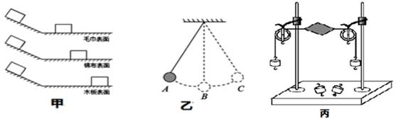
（1）实验需要木块从同一斜面的同一高度由静止开始下滑，目的是使小车到斜面底端的 相同；
（2）实验结论：平面越光滑，木块受到的阻力越小，速度减小得越 。如果木块在水平面受到的阻力为零，木块将 ；
（3）根据牛顿第一定律：图乙中当小球摆到C位置时所受的力同时消失小球将 ；
（4）如图丙所示是小华同学在探究二力平衡条件时的实验情景。小华将系于纸质小卡片（重力可忽略不计）两端的线分别跨过左右支架上的滑轮，在线的两端挂上钩码，使作用在小卡片上的两个拉力方向 ，并通过调整 来改变拉力的大小；
（5）当小卡片平衡时，小华将小卡片转过一个角度，松手后小卡片不能平衡。设计此实验步骤的目的是为了探究平衡力必需 。

-参考答案-
一、单选题
1、【答案】B
【解析】【解答】解：由图可知，物体成像在了视网膜的前面，这是近视眼的特征；
以上内容仅为本文档的试下载部分，为可阅读页数的一半内容。如要下载或阅读全文，请访问：https://d.book118.com/208020120101006032

